ДИАГНОСТИЧЕСКАЯ ПРОГРАММА
ПО ОПРЕДЕЛЕНИЮ
ГОТОВНОСТИ ДЕТЕЙ 6 – 7 ЛЕТ
К ШКОЛЬНОМУ ОБУЧЕНИЮ

СОДЕРЖАНИЕ
Введение .......................................................................................... 2
Методики..........................................…............................................ 5
I. Исследование мотивационной сферы ………………………… 5
1. Методика "Сказка" …………………………………… .......... 5
2. Методика "Внутренняя позиция школьника" ........................ 6
II. Исследование произвольной сферы …………………………11
3. Методика "Домик"...............................................................… 11
4. Методика "Да и нет"............................................................... 15
III. Исследование интеллектуальной и речевой сферы ………. 17
5. Методика "Сапожки".............................................................. 17
6. Методика "Последовательность событий".......................... 28
7. Методика "Звуковые прятки".............…............................…. 34
IV. Исследование самооценки и личностной сферы
8. Методика «Лесенка»
9.Методика Рене-Жиля
V. Карта развития

ВВЕДЕНИЕ

Отсутствие единого подхода к определению требований к результатам освоения программ дошкольного образования привело к тому, что каждое дошкольное образовательное учреждение вправе самостоятельно определять критерии и показатели по освоению программ, как на возрастных ступенях, так и при выходе детей в школу.
Анализ имеющейся практики проведения педагогической и психологической диагностики в детских садах края свидетельствует о разнообразии подходов, что не позволяет объективно оценить «равные стартовые возможности детей» при поступлении в школу.
Существуют различные точки зрения на определение «готовности ребенка к школе». В то же время, есть базовые составляющие данного понятия, а именно:
Физическая готовность - определяется физическим развитием ребенка и его соответствием возрастным нормам, то есть ребенок должен достичь физической зрелости, необходимой для учебного процесса.
Психологическая готовность. В структуре психологической готовности, как правило, принято выделять следующие аспекты:
- интеллектуальная готовность;
- мотивационная (личностная) готовность;
- волевая готовность (уровень развития произвольности).
Социально-коммуникативная готовность к школе складывается из умений ребенка строить взаимоотношения в коллективе сверстников: занимать лидирующую позицию, уметь работать в команде и поддерживать лидера – а также уметь общаться со взрослым собеседником.
Представленные в рекомендациях авторские методики предназначены для педагогического обследования детей 6-7 лет на предмет определения готовности к школе. Данные методики не являются тестами и позволяют дать качественную характеристику готовности ребенка к школьному обучению.

Методики

I. Исследование мотивационной сферы
1. Методика "СКАЗКА"
(разработана Н.И.Гуткиной)

Методика направлена на определение доминирования познавательного или игрового мотива в мотивационной сфере ребенка.
В комнату, где на столике выставлены обычные, не слишком привлекательные игрушки, приглашают ребенка. Примерный набор игрушек может быть следующим: один предмет из кукольной мебели, один предмет из кукольной посуды, одна мягкая игрушка, один кубик, одна простая машинка. Следует заметить, что в этот набор нельзя включать любимые игрушки испытуемого.
Ребенку предлагается внимательно рассмотреть игрушки и запомнить их. На это отводится около минуты. После того, как он ознакомится с игрушками, экспериментатор подзывает его к себе и предлагает послушать сказку. Ребенку читают сказку, которую он раньше не слышал (см. Приложение 1). На самом интересном месте чтение прерывается, и экспериментатор спрашивает испытуемого, что ему в данный момент больше хочется, поиграть с выставленными на столике игрушками или дослушать сказку до конца.
Дети с выраженным познавательным интересом обычно предпочитают послушать продолжение сказки. Дети со слабой познавательной потребностью предпочитают поиграть. Но игра их, как правило, носит манипулятивный характер.
Если ребенок выбирает игрушки, а потом, немного поиграв, подходит к экспериментатору и просит дочитать сказку, то взрослый отказывается, сославшись на то, что выбор уже сделан.
Если ребенок, выбрав игрушки, не начинает играть с ними, а берет одну игрушку и возвращается к экспериментатору с просьбой дочитать сказку, то взрослый предлагает ребенку положить игрушку на место и тогда прийти дослушать сказку. В случае отказа ребенка расстаться с игрушкой взрослый не дочитывает сказку и говорит ему, что либо сказка, либо игрушка.
В протоколе регистрируется выбор испытуемого, его высказывания и поступки, на основании чего делается вывод о доминировании познавательного или игрового мотива в мотивационной сфере ребенка. Выбор сказки говорит о доминировании познавательного мотива. Выбор игрушек говорит о доминировании игрового мотива. Желание и поиграть, и дослушать сказку рассматривается с точки зрения первого выбора, то есть как доминирование игровой мотивации, которая не вызывает игровую деятельность из-за скудного и неинтересного набора игрушек.

2. Методика "ВНУТРЕННЯЯ ПОЗИЦИЯ ШКОЛЬНИКА"
(разработана Н.И.Гуткиной)
Автором данной диагностической программы была разработана беседа, включающая вопросы, косвенным образом позволяющие определить наличие познавательной и учебной мотивации у ребенка.
Беседа состоит из 12 вопросов (см. Приложение 2).
Шесть вопросов являются ключевыми, то есть в зависимости от ответа ребенка на эти вопросы делается заключение о наличии или отсутствии у него внутренней позиции школьника. Шесть вопросов не являются ключевыми, но они дают информацию о познавательном интересе испытуемого, об уровне его развития и о том, как он реагирует на трудности в работе. Знание этих особенностей ребенка необходимо при развивающей работе с ним.
Ключевыми вопросами являются вопросы 1 (только в случае отрицательного ответа), 2, 7, 10, 11, 12.
В вопросе 2 ребенок, не стремящийся в школу, обычно дает утвердительный ответ. В случае отрицательного ответа испытуемого надо спросить, почему он не хочет еще на год остаться в детском саду (для детей, не посещающих детский сад, – "дома"). Бывают случаи, когда нежелание остаться в детском саду связано с тем, что ребенку там плохо, а не со стремлением пойти в школу.
В вопросе 7 важно обратить внимание на то, как ребенок объясняет свое желание идти в школу. Часть детей говорит, что они хотят ходить в школу, чтобы научиться читать, писать и т.д. Такой ответ свидетельствует о наличии учебной мотивации. Но некоторые ребята отвечают, что они хотят в школу, потому что надоело в детском саду или не хочется спать днем в детском саду и т.д., то есть желание пойти в школу не связано с содержанием учебной деятельности или изменением социального статуса ребенка. Иногда дети говорят, что они хотят в школу, потому что там у них будет много друзей. Такой ответ прежде всего свидетельствует о неудовлетворенной потребности в общении, но при этом у ребенка может быть и учебная мотивация. Поэтому дополнительно испытуемого надо спросить: "А еще почему ты хочешь идти в школу?" Если при дополнительном вопросе он затрудняется с ответом, то скорее всего учебная мотивация развита у него недостаточно. Вопрос 7 также задается и тем детям, которые на вопрос 1 ответили, что они не хотят ходить в школу. В этом случае отмечается реакция ребенка, например, эмоциональность, с которой он напоминает, что он не хочет в школу.
Отвечая на вопрос 10, ребенок с внутренней позицией школьника не соглашается не ходить в школу. Из ответа на вопрос "почему его не устроит не ходить в школу" становится ясно, насколько сформирована у него учебная мотивация. Так, если он говорит, что принадлежности нужны для школы, а дома он их сломает, испачкает, то такой ответ свидетельствует о слабой выраженности учебных мотивов. Если испытуемый говорит, что дома он ничему не научится, то такой ответ свидетельствует в пользу наличия учебных мотивов. Бывает, что ребенок соглашается с предложением не ходить в школу, объясняя свое согласие тем, что дома бабушка или кто-то еще всему научит. Такой ответ показывает отсутствие внутренней позиции школьника, хотя не исключает выраженную познавательную потребность. Ребенок действительно учится многому дома, а потребности в социальном статусе ученика у него нет, то есть нет социальных мотивов учения.
Если, отвечая на вопрос 11, дети выбирают роль ученика и объясняют свое желание тем, что ученик всему учится, то такой ответ свидетельствует о наличии внутренней позиции школьника. Он обычно согласуется с ответом на вопрос 12, когда дети выражают желание, чтобы урок был длиннее перемены, так как иначе ничему не научишься.
Если, отвечая на вопрос 11, ребята выбирают роль учителя и объясняют свое желание тем, что учитель много знает или учитель главный в школе и т.д., то такой ответ говорит об отсутствии внутренней позиции школьника. Он обычно согласуется с ответом на вопрос 12, когда дети выражают желание, чтобы перемена была длиннее урока, при этом объяснение может отсутствовать или строится на том, что на перемене можно поиграть, отдохнуть, на перемене интереснее и т.д.
Бывает, что в ответе на вопрос 11 ребенок выбирает роль ученика, объясняя свой выбор тем, что учеником быть легче, чем учителем или вообще не может объяснить свой ответ. А в вопросе 12 он хочет, чтобы перемена была длиннее, чем урок, так как на уроке трудно, быстро устаешь, а на перемене можно отдохнуть, побегать с ребятами. Такое соотношение ответов также свидетельствует об отсутствии внутренней позиции школьника.
Иногда встречаются испытуемые, выбирающие в вопросе 11 роль учителя без объяснений или объясняя свой выбор тем, что учитель много знает, учитель – взрослый и т.д. А в вопросе 12 они хотят, чтобы урок был длиннее, так как на уроке учитель учит. В этом случае, видимо, оба ответа также говорят о несформированности внутренней позиции школьника, а урок выбирается как деятельность учителя, о которой испытуемые имеют свое представление, как и о деятельности врача, продавца и т.д.
Неключевыми являются вопросы 1 (в случае утвердительного ответа), 3, 4, 5, 6, 8, 9.
Вопрос 1 в случае утвердительного ответа ребенка не всегда является информативным, поскольку такой ответ может быть заученным перед собеседованием при поступлении в школу.
Вопрос 3 позволяет выяснить интересы ребенка: чем ему больше нравится заниматься. По ответам на этот вопрос дети делятся на три группы: одним больше всего нравятся занятия по типу школьных (чтение, арифметика); другим – физкультура, танцы; третьим – эстетические занятия (рисование, аппликация и т.д.)
Вопросы 4, 5, 6 направлены на выявление познавательного интереса ребенка, а также уровня его развития. О последнем дает некоторое представление ответ на вопрос 6 о любимых книгах. Дети с хорошим уровнем развития обычно в качестве любимых книг называют произведения, ставшие детской классикой и соответствующие их возрасту ("Приключения Незнайки", "Волшебник Изумрудного города", "Приключения Винни-Пуха" и т.д.). Дети с низким уровнем развития называют комиксы или простые сказки ("Курочка Ряба", "Теремок" и т.д.) Вопрос о любимых книгах обязательно должен задаваться во множественном числе, потому что, спросив ребенка, какая у него любимая книга, мы ставим его в трудную ситуацию выбора одного единственного произведения, в результате чего он может вообще отказаться от ответа.
Отрицательные ответы на вопросы 4 и 5 могут свидетельствовать как о слабом познавательном интересе, так и о том, что ребенок уже сам умеет читать, а потому не любит, когда ему читают вслух, и не просит, чтобы ему почитали. Таким образом, чтобы выяснить смысл отрицательных ответов испытуемого на эти вопросы, необходимо спросить его, почему он не любит и не хочет, чтобы ему читали. Бывает, что испытуемый говорит, что он любит, когда ему читают, но сам почитать не просит, так как мама очень занята. Такой ответ не должен интерпретироваться с точки зрения слабого познавательного интереса ребенка.
Вопрос 8 не является информативным, поскольку мы не можем знать, действительно ли так поступает ребенок, как он отвечает, но вместе с тем, этот вопрос дает некоторое представление о том, как ребенок реагирует на трудности в работе.
Вопрос 9 не является информативным, поскольку всем детям нравятся школьные принадлежности.
Если внутреннюю позицию школьника определяют, когда ребенок уже учится в первом классе, то вопросы 1, 2, 3 и 7 звучат следующим образом:
Ты хочешь ходить в школу? (В случае отрицательного ответа спросить: "Почему?")
Ты хочешь вместо школы опять ходить в детский сад (быть дома)? Почему?
Какие занятия тебе больше всего нравились в детском саду?
Почему ты хочешь ходить в школу?
Для того, чтобы сделать вывод о наличии или отсутствии внутренней позиции школьника у ребенка, необходимо проанализировать его ответы на ключевые вопросы. Положительный вывод делается, если на все ключевые вопросы ребенок дает ответы, свидетельствующие о наличии внутренней позиции школьника. Отрицательный вывод делается, если на все ключевые вопросы испытуемый дает ответы, свидетельствующие об отсутствии внутренней позиции школьника. Если часть ответов говорит в пользу внутренней позиции школьника, а часть – против нее, то делается вывод, что внутренняя позиция школьника находится в стадии формирования.
Ответы на неключевые вопросы позволяют лучше представить особенности познавательного интереса детей.

Данные исследования мотивационной сферы можно зафиксировать в следующей таблице:
ФИО | Методика «Сказка» |  | Методика «Внутренняя позиция школьника» |  | Итог*
ФИО | Доминирование познавательного мотива  (+,-) | Доминирование игрового мотива  (+,-) | Сформированная учебная мотивация  (вопросы 1,2,7,10,11,12)  (+,±,-) | Развитие познавательных интересов  (+,-) | Итог*

*сформирована: «4+» или «3+,1-»
не сформирована: «4-» или «3-,1+»
в стадии формирования: другое сочетание знаков

II. Исследование произвольной сферы
3. Методика "ДОМИК"
(разработана Н.И.Гуткиной)
Методика представляет собой задание на срисовывание картинки, изображающей домик, отдельные детали которого составлены из геометрических фигур и элементов прописных букв (см. Приложение 3). Задание позволяет выявить умение ребенка воспроизводить зрительно воспринимаемый образец, выявляет особенности развития произвольного внимания, пространственного восприятия, сенсомоторной координации и тонкой моторики руки.
Методика имеет клинический характер и не предполагает получение нормативных показателей. В программе по исследованию психологической готовности к школе методика применяется для детей 6-7 лет, а в случае специального использования ее для определения особенностей сенсомоторного развития ребенка возрастной диапазон может быть расширен от 5,5 до 10 лет.
Инструкция испытуемому: "Перед тобой лежит лист бумаги и карандаш. На этом листе я прошу тебя нарисовать точно такую картинку, какую ты видишь на этом рисунке (перед испытуемым кладется листок с образцом домика). Не торопись, будь внимателен, постарайся, чтобы твой рисунок был точно такой же, как этот на образце. Если ты что-то не так нарисуешь, то стирать резинкой или пальцем ничего нельзя (необходимо про-
следить, чтобы у испытуемого не было резинки), а надо поверх
неправильного или рядом нарисовать правильно. Тебе понятно задание? Тогда приступай к работе."
По ходу работы ребенка необходимо зафиксировать следующее: 1) какой рукой он рисует (правой или левой); 2) как он работает с образцом: часто ли смотрит на него, проводит ли воздушные линии над рисунком-образцом, повторяющие контуры картинки, сверяет ли сделанное с образцом или, мельком взглянув на него, рисует по памяти; 3) быстро или медленно проводит линии; 4) отвлекаемость во время работы; 5) высказывания и вопросы во время рисования; 6) сверяет ли испытуемый после окончания работы свой рисунок с образцом.
Когда ребенок сообщает об окончании работы, экспериментатор предлагает ему проверить, все ли нарисовано правильно. Все изменения, внесенные в рисунок во время проверки, фиксируются в протоколе. Если ребенок не замечает свою ошибку или ошибки в первый раз, то ему снова предлагают проверить точность рисунка, если и на этот раз он не увидит ошибки, то ему предлагают осуществить проверку в третий (последний) раз. Независимо от результата больше испытуемому не предлагают проверить правильность выполненного задания. По ходу осуществления указанных проверок все вопросы экспериментатора, а также все ответы, реплики и действия испытуемого должны быть внесены в протокол. Детей, которые после трех проверок так и не увидят пропущенные детали, необходимо дополнительно обследовать.
При анализе рисунка с ошибками учитывается не только характер ошибок, но и особенности деятельности испытуемого по срисовыванию образца. Так, разную информацию для последующей работы с ребенком дают ошибки, допущенные в результате того, что испытуемый, мельком взглянув на образец, дальше рисовал его по памяти и ошибки, допущенные, несмотря на тщательное изучение образца и даже проверку сделанного.
Обработка детского рисунка проводится путем качественного анализа допущенных ребенком ошибок. Ошибками считаются:
1) отсутствие какой-либо детали рисунка. На рисунке могут отсутствовать дым, труба, крыша, штриховка на крыше, окно, линия, изображающая основание домика, забор
(одна или обе половины);
2) неправильно изображенная деталь рисунка. Неправильно могут быть изображены:
- колечки дыма (любое изображение дыма, в котором нельзя в качестве элемента усмотреть букву "е");
- забор (изображение слева правой части забора, а справа левой части забора; ошибочное изображение элементов в правой (левой) половине забора; неправильное соединение элементов внутри забора);
- крыша (вместо трапеции треугольник, прямоугольник, параллелограмм, трапеция другой формы, а также конфигурация неопределенной формы);
- штриховка на крыше (штриховка другой конфигурации, а также штриховка под тупым или прямым углом);
- окно (вместо круга другая геометрическая фигура, а также конфигурация неопределенной формы; небольшая деформация круга не считается за ошибку);
- труба (вместо треугольника другая геометрическая фигура, конфигурация неопределенной формы, а также треугольник другой формы: прямоугольный, тупоугольный, остроугольный, но не равносторонний);
- стена дома (конфигурация неопределенной формы).
Неверно воспроизведенное количество элементов в детали
рисунка не считается за ошибку, то есть неважно, сколько будет
колечек дыма, палочек в заборе или линий в штриховке крыши;
3) неправильное расположение деталей в пространстве рисунка. К ошибкам этого рода относятся: расположение забора не на общей с основанием домика линии, а как бы подвешенным в воздухе или ниже линии основания домика; существенное смещение трубы; существенное смещение окна в какую-либо сторону от центра; основание крыши по размеру соответствует основанию домика, а не превышает его (на образце крыша нависает над домиком); направление дыма не вправо, а влево от трубы; существенное смещение точки присоединения дыма к трубе;
4) диспропорция деталей рисунка. Увеличение или уменьшение относительного размера деталей рисунка в два раза и более, а также увеличение одной из сторон стены дома хотя бы вдвое относительно другой;
5) увеличение всего рисунка вдвое и более;
6) отклонение прямых вертикальных и горизонтальных линий от заданного направления. Сюда относится перекос вертикальных и горизонтальных линий, из которых состоит стена домика; "заваливание" палочек забора; отклонение условной линии основания забора от горизонтальной линии; отклонение дыма от горизонтальной линии;
7) изображение прямых линий не просто неровными, а в виде изломанных и волнистых;
8) разрывы между линиями в тех местах, где они должны быть соединены;
9) залезание линий одна за другую.
Все ошибки можно разделить на грубые (приводящие к изменению гештальта) и не грубые (не изменяющие гештальт). К грубым ошибкам относятся 1, 2, 3, 4, 5. Ошибки 6, 7, 8, 9 могут быть как грубыми, так и не грубыми.
При интерпретации результатов эксперимента необходимо учитывать возраст испытуемого. Так, дети 5,5 - 6 лет редко выполняют задание без ошибок в связи с недостаточным функциональным созреванием структур головного мозга, отвечающих за дифференцированное восприятие (включающее выделение фигуры из фона), концентрацию внимания, развитие тонких движений руки и сенсомоторную координацию. Наличие грубых ошибок после 7 лет говорит о том, что ребенок плохо справляется с работой по образцу. Причиной может быть неблагополучие в развитии одного или нескольких исследуемых методикой психологических параметров.
При анализе детского рисунка необходимо обратить внимание на характер линий: очень жирные или "лохматые" линии могут свидетельствовать, согласно имеющейся по этому вопросу литературе, о тревожности ребенка. Но вывод о тревожности ни в коем случае нельзя делать на основании одного лишь рисунка. Возникшее подозрение необходимо проверить специальными экспериментальными методами по определению тревожности.
Поскольку данная методика носит клинический характер и не имеет нормативных показателей, то полученные по ней результаты интерпретируются не с точки зрения нормальности-аномальности развития ребенка, а с точки зрения особенностей его сенсомоторного развития.

4. МЕТОДИКА "ДА И НЕТ"
(разработана Н.И.Гуткиной, 1993, 1996, 2002)
Методика применяется для исследования умения действовать по правилу.
Методика является модификацией известной детской игры «"Да" и "нет" не говорите, черного с белым не носите». По ходу игры ведущий задает ее участникам такие вопросы, на которые проще всего ответить словами "да" или "нет", а также употребив
названия белого или черного цветов. Но именно этого по условиям игры делать нельзя.
Методика основана только на первой части правил игры, а именно: детям запрещено отвечать на вопросы словами "да" и "нет".
Инструкция испытуемому: "Сейчас мы будем играть в игру, в которой нельзя произносить слово "да" и слово "нет". Повтори, пожалуйста, какие слова нельзя будет произносить? (Испытуемый повторяет эти слова). Теперь будь внимателен, я буду
задавать тебе вопросы, отвечая на которые нельзя произносить слова "да" и "нет". Понятно?" После того, как испытуемый подтвердит, что ему понятно правило игры, экспериментатор начинает задавать ему вопросы, провоцирующие ответы "да" и "нет" (см. Приложение 4).
Ошибками считаются только слова "да" и "нет". Слова "ага", "неа" и тому подобные не рассматриваются в качестве ошибок. Также не считается ошибкой бессмысленный ответ, если он удовлетворяет формальному правилу игры. Вполне допустимо, если ребенок вообще молчит и лишь ограничивается
утвердительным или отрицательным движением головы.
Если испытуемый, правильно повторив правило игры, тем не менее начинает отвечать словами "да" и "нет", экспериментатор не прерывает его, а задает до конца все полагающиеся вопросы. После этого ребенку задается вопрос, выиграл он игру или проиграл ее. Если ребенок понимает, что он проиграл, и понимает почему, то взрослый предлагает ему сыграть еще раз, чтобы отыграться. Перед второй пробой необходимо опять повторить правило игры и попросить ребенка еще раз воспроизвести это правило. Если во второй пробе не будет ошибок, то засчитывается именно она как лучший результат. Можно считать, что в таком случае мы видим возможности ребенка в зоне ближайшего развития.
Задание выполнено на хорошем уровне, если не допущено ни одной ошибки (+).
Если допущена одна ошибка, то это — средний уровень (±).
Если допущено более одной ошибки, то считается, что испытуемый с заданием не справился (–).
III. Исследование интеллектуальной и речевой сферы
5. МЕТОДИКА "САПОЖКИ"
(разработана Н.И.Гуткиной, 1993, 1996, 2002)
Методика позволяет исследовать обучаемость ребенка, то
есть проследить, как он пользуется для решения задач правилом,
с которым раньше никогда не встречался. Трудность предлагаемых задач постепенно возрастает за счет введения в них объектов, по отношению к которым можно применить усвоенное правило только после осуществления необходимого процесса обобщения. Используемые в методике задачи построены таким образом, что для их решения требуется осуществить эмпирическое или теоретическое обобщение. Под эмпирическим обобщением понимается умение классифицировать предметы по существенным признакам, или подводить под общее понятие. Под теоретическим обобщением понимается обобщение на основе содержательной абстракции, когда ориентиром служит не конкретный отличительный признак, а факт наличия или отсутствия отличительного признака, независимо от формы его проявления .
Таким образом, методика "Сапожки" позволяет исследовать обучаемость детей, а также особенности развития процесса обобщения.
Методика имеет клинический характер и не предполагает получение нормативных показателей. В программе по исследованию психологической готовности к школе методика применяется для детей 6-7 лет, а в случае специального использования ее для определения у ребенка обучаемости и особенностей развития процесса обобщения возрастной диапазон может быть расширен от 5,5 до 10 лет.
В качестве экспериментального задания используется обучение испытуемого цифровому кодированию цветных картинок (лошадка, девочка, аист) по наличию или отсутствию у них одного признака — сапожек на ногах. Есть сапожки — картинка обозначается "1", нет сапожек — "0". Цветные картинки предлагаются испытуемому в виде таблицы (см. Приложение 5), которая содержит:
1) правило кодирования (1, 2 строчки);
2) этап закрепления правила (3, 4, 5 строчки);
3) так называемые "загадки", которые испытуемый должен "отгадать", правильно закодировав фигурки цифрами "0" и "1" (6, 7 строчки).
Соответственно 6 строчка – это I загадка, а 7 строчка – II загадка.
Помимо таблицы цветных картинок в эксперименте используется лист с изображением геометрических фигур, представляющих собой еще две загадки (см. Приложение 6), которые испытуемому также надо "отгадать", опираясь на введенное в двух первых строках таблицы правило кодирования картинок в зависимости от наличия или отсутствия отличительного признака. Соответственно, первый ряд геометрических фигур — это III загадка, а второй — IV загадка.
Все ответы и высказывания испытуемого фиксируются в протоколе, а каждое решение загадки должно быть объяснено ребенком, почему именно так он расставил цифры.
Первая инструкция испытуемому: "Сейчас я научу тебя игре, в которой фигурки, нарисованные в этой таблице, надо будет обозначать цифрами "0" и "1". Посмотри на картинки (показывается первая строка таблицы), кто здесь нарисован?"
(Испытуемый называет картинки. В случае затруднения экспериментатор помогает ему). "Правильно, а теперь обрати внимание: в первой строке фигурки лошадки, девочки и аиста нарисованы без сапожек, и напротив них стоит цифра "0", а во второй
строке фигурки нарисованы в сапожках, и напротив них стоит цифра "1". Для правильного обозначения фигурок цифрами тебе необходимо запомнить, что, если на картинке фигурка изображена без сапожек, то ее надо обозначать цифрой "0", а если в сапожках, то цифрой "1". Запомнил? Повтори, пожалуйста". (Испытуемый повторяет правило).
Затем ребенку предлагается расставить цифры в следующих трех строках таблицы. Этот этап рассматривается как закрепление выученного правила. В случае, если ребенок совершает ошибки, экспериментатор опять просит его повторить правило обозначения фигурок и указывает на образец (первые две строки таблицы). Каждый свой ответ испытуемый должен объяснить, почему именно так он ответил. Закрепляющий этап показывает, насколько быстро и легко ребенок усваивает новое правило и начинает применять его, то есть определяется скорость обучаемости ребенка. На этом этапе экспериментатор фиксирует все ошибочные ответы испытуемого, поскольку характер ошибок может показать, просто ли ребенок нетвердо запомнил правило и путает, где надо ставить "0", а где "1", или же он вообще не применяет в работе необходимое правило. Так, например, бывают ошибки, когда лошадку обозначают цифрой "4", девочку — цифрой "2", а аиста — цифрой "1" и объясняют такие ответы, исходя из количества ног у данных персонажей. После того, как экспериментатор удостоверится, что ребенок научился применять правило, которому его обучали, испытуемому дается вторая инструкция.
Вторая инструкция испытуемому: «Ты уже научился обозначать фигурки цифрами, а теперь, используя это умение, попробуй "отгадать" нарисованные здесь загадки. "Отгадать" загадку — значит правильно обозначить нарисованные в ней фигурки цифрами "0" и "1"».
I загадка (расположена в 6 строке таблицы) представляет собой задачу на кодирование, в которую включен объект, ранее не встречавшийся испытуемому, но содержащий в себе ту же информацию, что и ранее встречавшиеся объекты. В этой строке
впервые появляется картинка "ежик", прежде не попадавшаяся ребенку в таблице, кроме того, на ежике надеты сапожки не красного, а синего цвета. При решении этой загадки испытуемый должен строго следовать заданному правилу обозначения фигу-
рок цифрами по наличию или отсутствию у них отличительного признака — сапожек, не отвлекаясь на цвет этого признака или на появление совершенно новых объектов, не встречавшихся ранее, но также различающихся по этому признаку. Ребенок обязательно должен объяснить свой ответ, почему именно так он обозначил фигурки. При неправильном ответе экспериментатор больше не обращает внимание испытуемого на правило работы, а сразу переходит к следующей загадке. I загадка показывает обучаемость ребенка, проявляющуюся в том, что он должен применить заданное правило на аналогичном объекте (ежик в голубых сапожках). При хорошей обучаемости испытуемый без труда осуществляет перенос правила на новый объект и обращается с ним так же, как с уже знакомыми (за счет процесса обобщения).
Ошибки, допускаемые детьми при "отгадывании" этой загадки, бывают самые разнообразные: неиспользование выученного правила или неправильное применение его на тех картинках, на которых испытуемый уже тренировался (то есть тот же характер ошибок, что и на закрепляющем этапе, хотя именно у этого испытуемого на закрепляющем этапе могло и не быть ошибок), а может быть ошибка, обусловленная тем, что испытуемый не смог применить введенное правило на новом объекте (ошибка
только при обозначении ежика). Поэтому в случае неправильного "отгадывания" загадки необходимо проанализировать характер допущенных ошибок, чтобы понять, что именно помешало ребенку справиться с заданием.
II загадка (расположена в 7 строке таблицы) представляет собой задачу на кодирование, решение которой зависит от того, увидит ли испытуемый между различными классами объектов то общее, что позволит ему применить одно и то же правило к совершенно различным объектам. В клетках этой строки нарисованы снеговики, то есть картинки, не встречавшиеся до этого ребенку в таблице. Различаются снеговики тем, что у трех из них есть головной убор, а у одного нет. А поскольку это снеговики, то в качестве головного убора, кроме настоящей шляпы, используется любой более-менее подходящий предмет (ведро, сковородка). Решение этой задачи предполагает следующее рассуждение. У снеговиков вообще нет ног, значит, введенное правило обозначения фигурок цифрами либо вообще к ним неприменимо, либо применимо, но на основе какого-то другого признака-ориентира. Найти этот признак-ориентир как раз и означает "разгадать" загадку. Данная в инструкции установка на разгадывание загадки должна помочь ребенку справиться с заданием. В качестве отличительного признака-ориентира во II загадке выступают головные уборы, или "шляпы, шапки", как их обычно называют дети. Для того, чтобы выделить этот признак-ориентир, ребенок должен осуществить эмпирическое обобщение, заключающееся в том, что все предметы, изображенные на головах снеговиков, он должен классифицировать как "шляпы". Такому обобщению должно способствовать то, что на голове первого снеговика надета настоящая шляпа, дающая установку на рассмотрение остальных предметов с этой точки зрения. Поскольку и в загадке со снеговиками испытуемому требуется расставить цифры "0" и "1", то ему необходимо предположить, что ориентиром для этого должно служить наличие или отсутствие "шляпы", как в прошлой загадке таким ориентиром выступало наличие или отсутствие сапожек. Если ребенок выделил отличительный признак-ориентир, позволяющий решить задачу, и смог осуществить перенос усвоенного им правила обозначения фигурок цифрами с одного конкретного признака на другой (с сапожек на "шляпы"), то он правильно "отгадывает" загадку.
Дети, правильно "отгадавшие" эту загадку, распределяются на две группы. Одна группа – это испытуемые, пришедшие к правильному решению за счет эмпирического обобщения отличительных признаков-ориентиров, когда сапоги и "шляпы" рассматриваются как один класс признаков – "одежда". А потому "1" они обозначают те фигурки, у которых есть выделенный ими элемент одежды, служащий признаком-ориентиром в данной загадке ("шляпы"), а "0" – фигурки без этого элемента одежды. Соответствующим образом звучат и объяснения детей: «"1" ставим тем, у кого есть шляпки (шапки), а "0" – тем, у кого нет шляпок (шапок)». Среди испытуемых этой группы встречаются дети, частично справляющиеся с заданием. Проявляется это в том, что снеговика в шляпе и снеговика с ведром на голове они обозначают цифрой "1", а снеговика с непокрытой головой и снеговика со сковородкой — цифрой "0". Объясняя свой ответ, они ссылаются на то, что у двух снеговиков есть шляпы, а у двух — нет. Сковородку на голове снеговика они отказываются рассматривать как "шляпу", считая, что сковородку нельзя использовать в качестве головного убора даже для снеговика. Возможно, такие ответы свидетельствуют о некоторой ригидности мышления ребенка, поскольку ему трудно помыслить предметы, обычно не относящиеся к шляпам, в новом для них значении. Ведро же не вызывает подобных затруднений, так как оно традиционно надевается снеговику на голову (на картинках, детских новогодних утренниках и т.д.). Встретившись с таким ответом, экспериментатор должен попробовать убедить ребенка, что сковорода тоже может быть головным убором для снеговика, если ничего другого подходящего нет. Если ребенок согласится с доводами взрослого, то его просят еще раз расставить в загадке цифры и наново объяснить свой ответ. Засчитывается лучший ответ.
Другая группа — это испытуемые, нашедшие отгадку на основе содержательной абстракции, то есть выявления принципа решения целого класса задач, заключающегося в ориентации на сам факт наличия или отсутствия отличительного признака, независимо от формы его проявления.
Внутри этой группы испытуемые делятся на две подгруппы. Первая подгруппа – это те, кто, ориентируясь на абстрактный признак, находит его здесь в конкретном – "шляпах", осуществляя эмпирическое обобщение всех предметов на головах снеговиков как "шляпы" (головные уборы). Объясняя свой ответ, они также, как дети первой группы, ссылаются на наличие или отсутствие "шляп" на головах снеговиков. Вторая подгруппа, представленная небольшим количеством детей, – это те, кто выделяет абстрактный признак различия снеговиков по наличию или отсутствию у них чего-либо на голове. При этом испытуемые, объясняя свой ответ, говорят: «"1" ставим тем, у кого есть что-то на голове, а "0" – тем, у кого ничего нет на голове». Для того, чтобы понять, могут ли испытуемые второй подгруппы осуществлять эмпирическое обобщение, экспериментатор должен задать им вопрос: «Можно ли нарисованные на головах снеговиков предметы назвать одним словом?» Если испытуемый отвечает, что это шляпы, или шапки, или головные уборы, то значит он владеет эмпирическим обобщением, но решение II загадки было произведено на основе теоретического обобщения. Если испытуемый не может объединить нарисованные предметы одним словом, то это означает, что эмпирическое обобщение развито у него слабо.
Встречаются дети, которые правильно "отгадывают" загадку, но не могут объяснить свой ответ.
Наиболее типичная ошибка при решении II загадки – это обозначение всех снеговиков "0", при этом испытуемые ссылаются на то, что у снеговиков нет ног и нет сапожек. Данная ошибка происходит вследствие того, что ребенок не задумывается, как применить к решению этой загадки правило, данное вначале. Ведь, если у снеговиков вообще нет ног, то не на что надевать и сапожки, а, значит, по сапожкам здесь вообще нельзя ориентироваться. А поскольку это загадка, то ребенок должен сообразить (в результате обобщения), какой признак-ориентир вместо сапожек он должен здесь учитывать. (Подробное объяснение процесса решения II загадки было дано выше). Столкнувшись с таким решением II загадки, целесообразно вернуться к ней после III и IV загадок в случае их успешного "отгадывания". При этом, вернувшись ко II загадке, экспериментатор задает ребенку следующий вопрос: «Ты уже "отгадывал" эту загадку, а теперь подумай, можно ли ее "отгадать" иначе, можно ли иначе расставить здесь цифры "0" и "1"? » В протоколе фиксируется вторая попытка решения загадки со снеговиками и опять записывается объяснение ответа, данное ребенком. В случае правильного ответа засчитывается лучший ответ.
Независимо от того, справился ребенок со II загадкой или нет, ему предлагают III и IV загадки.
III и IV загадки, расположенные на отдельном листе и
представляющие собой горизонтальные ряды геометрических фигур, позволяют выяснить, может ли ребенок решить задачу на абстрактном уровне. Здесь уже нет фигурок, изображающих животных и людей, соответственно нет и никаких элементов одежды. Изображенные геометрические фигуры различаются по признаку наличия или отсутствия штриховки.
Если испытуемый не может "отгадать" эти загадки, то скорее всего это свидетельствует о том, что у него пока еще отсутствует теоретическое обобщение, поскольку III и IV загадки рассчитаны на уровень содержательной абстракции, когда испытуемый ориентируется не на конкретный отличительный признак, а на факт наличия или отсутствия отличительного признака, независимо от формы его проявления. Объясняя свой ответ, испытуемые в этом случае говорят: « "1" ставим тем, что с полосочками (клеточками), а "0" – тем, что без полосочек (клеточек)». Но бывает, что дети приходят к правильному ответу в этих загадках на основе эмпирического обобщения. Это становится ясно из их объяснений. В этом случае в объяснении фигурируют слова "в одежде", "без одежды", "одетые", "голые", то есть штриховка образно воспринимается как одежда геометрических фигурок. Возможен также вариант, когда ребята решают III и IV загадки на основе теоретического обобщения, но пока еще не осознают собственного способа действия. Думается, что именно в этом случае испытуемые, правильно "разгадавшие" эти загадки, не могут объяснить свои ответы. Скорее всего, это объясняется тем, что теоретическое мышление "прежде всего выражается в способах умственной деятельности, а затем уже в различных символо-знаковых системах, в частности средствами искусственного и естественного языка (теоретическое понятие может уже существовать как способ выведения единичного из всеобщего, но еще не иметь терминологического оформления)". Не случайно высший уровень развития теоретического мышления связывают с рефлексией, то есть сознательным владением своим мыслительным аппаратом.
При "отгадывании" III и IV загадок нередки случаи хаотичного расставления цифр без всякого объяснения или обозначение геометрических фигур цифрами исходя из количества углов у данной фигуры (круг – 0, треугольник – 3, квадрат, прямоугольник, ромб, трапеция – 4). Весьма интересны ошибки, возникающие вследствие того, что в качестве признака, на основании которого осуществляется кодирование, выбирается наличие или отсутствие углов у геометрических фигур. Тогда фигура без углов (круг) обозначается "0", а фигуры с углами (все остальные) — "1". Может показаться, что выделение этого признака для решения задачи (как в предыдущих случаях сапожки и головные уборы) вполне правомерно. Но это только на первый взгляд, поскольку в первоначально данном правиле, на основе которого путем теоретического обобщения должны или могут решаться остальные загадки, имплицитно содержится условие, что при кодировании картинок по наличию или отсутствию отличительного признака на фигуре сама фигура не должна меняться. Если же в качестве отличительного признака рассматриваются углы геометрической фигуры, то при исчезновении или появлении углов меняется и сама геометрическая фигура. Поэтому такое решение III и IV загадок неправомерно.
Бывает, что ребенок неправильно решает III загадку, а на четвертой улавливает принцип решения и правильно объясняет свой ответ. В этом случае после IV загадки испытуемому опять предлагают третью и просят объяснить ее новое решение. В случае правильной "отгадки" засчитывается лучший ответ.
Необходимо отметить, что встречаются дети, которые не могут "отгадать" II загадку (со снеговиками), но "отгадывающие" третью и четвертую (с геометрическими фигурами), причем ответам дается правильное объяснение. Среди этих испытуемых можно выделить две группы. Первая группа — это дети, обладающие содержательной абстракцией, но не обладающие эмпирическим обобщением. III и IV загадки решаются ими, поскольку они выделяют принцип решения данного класса задач, заключающийся в нахождении признака, по которому объекты задачи различаются. II загадка им не под силу, поскольку, хотя они и понимают принцип решения данного класса задач, но в этом случае не могут выделить общий признак-ориентир, без нахождения
которого задачи подобного типа не решаются. Дети, относящиеся к этой группе испытуемых, не могут обобщить предметы на головах снеговиков одним понятием "шляпы" или "головные уборы", а потому они и не могут найти тот признак, по которому
снеговики различаются. К этой же группе относятся испытуемые, которые частично справляются с данным заданием, а именно они не признают сковородку головным убором снеговика, а потому снеговика со сковородкой на голове обозначают "0" (подробнее об этих ребятах написано выше).
Вторая группа – это дети, которые изначально переформулируют для себя правило, представленное в двух первых строках цветной таблицы. При повторении правила вслед за экспериментатором они видоизменяют его следующим образом: «Голых обозначаем "0", а одетых обозначаем "1"». Задачу со снеговиками они решают неправильно, так как воспринимают всех снеговиков как голых, а задачи с геометрическими фигурами решают правильно, объясняя свои ответы наличием или отсутствием у фигурок одежды. «Одетым поставим "1", а голым — "0"», — говорят эти испытуемые, подразумевая под одеждой штриховку на геометрических фигурах. Здесь мы сталкиваемся с феноменом, когда при решении задач на обобщение, видимо, вообще не используется никакой тип обобщения, а решение осуществляется на уровне наглядно-образного мышления. Предположение об отсутствии у этих детей эмпирического обобщения подтверждается результатами, полученными при проведении с этими же испытуемыми методики "Исключение лишнего".
Замечания к проведению методики. Если на закрепляющем этапе ребенок делает ошибки, то экспериментатор тут же анализирует характер допущенных ошибок и путем наводящих вопросов, а также повторным обращением к правилу обозначения фигурок цифрами, содержащемуся в двух первых строчках таблицы, старается добиться безошибочной работы испытуемого. Когда экспериментатор уверен, что испытуемый хорошо научился применять заданное правило, можно переходить к "разгадыванию" загадок. Если испытуемый при многократных повторных попытках так и не осваивает применение заданного правила, то есть не может правильно расставить цифры "0" и "1" на закрепляющем этапе, то к "разгадыванию" загадок не переходят. В этом случае необходимо тщательное обследование интеллектуального развития ребенка на предмет умственной отсталости.
В случае неправильного "отгадывания" загадки экспериментатор не сообщает об этом испытуемому, а предъявляет ему следующую загадку. При правильном решении новой загадки следует опять вернуться к предыдущей, чтобы выяснить, не сыграла ли последующая загадка роль подсказки для предыдущей. Такие повторные возвращения можно совершать несколько раз. Так, целесообразно после II загадки вернуться к первой; после четвертой – к третьей и ко второй. Возвращение после удачного решения последующей загадки к предыдущей можно рассматривать как помощь взрослого, а потому правильное выполнение задания в этом случае является зоной ближайшего развития ребенка.
Для уточнения характера обобщения при "отгадывании" загадок необходимо подробно расспрашивать детей о том, почему
именно так обозначены фигурки. Если ребенок правильно "отгадал" загадку, но не может дать объяснения, то переходят к следующей загадке. В случае правильного объяснения испытуемым ответа в новой загадке следует вернуться к предыдущей и опять
попросить его объяснить в ней ответ.
На всех этапах работы правило, содержащееся в первых двух строчках таблицы, должно быть открыто.
По ходу всего эксперимента нужно вести подробный протокол, где будут фиксироваться все высказывания испытуемого, направления его взгляда, а также все вопросы и замечания экспериментатора.
Поскольку данная методика носит клинический характер и не имеет нормативных показателей, то полученные по ней результаты интерпретируются не с точки зрения нормальности-аномальности развития ребенка, а с точки зрения особенностей развития у него процесса обобщения.

6. МЕТОДИКА "ПОСЛЕДОВАТЕЛЬНОСТЬ СОБЫТИЙ"
Методика предложена А.Н.Бернштейном, но инструкция и порядок ее проведения несколько изменены.
Методика позволяет исследовать такие качества мышления, как процесс обобщения и способность устанавливать причинно-следственные связи, а также выявляет уровень речевого развития.
В качестве экспериментального материала используются три сюжетные картинки, на которых изображено наводнение в деревне (см. Приложение 6), предъявляемые испытуемому в неправильной последовательности. Первая картинка (I): на крыше затопленного дома сидят люди. Вторая картинка (2): за пострадавшими приехали люди на лодке. Третья картинка (3): лодка с людьми плывет от затонувшего дома к берегу. Перед испытуемым кладут картинки в следующем порядке (слева направо): 2-3-1.
Ребенок должен понять сюжет, выстроить правильную последовательность событий и составить по картинкам рассказ, что невозможно без достаточного развития способности к обобщению и понимания причинно-следственных связей. Устный рассказ показывает уровень развития речи ребенка: как он строит фразы, свободно ли владеет языком, каков его словарный запас и т.д.
Перед началом эксперимента необходимо удостовериться, что ребенок понимает все детали рисунка на каждой из картинок. Для этого экспериментатор поочередно показывает ему на картинках дом, крышу затопленного дома, людей, лодку, деревья, берег, воду и спрашивает, что это такое. Если ребенок правильно понимает все детали картинок, то можно переходить к эксперименту. В случае, если испытуемый не понимает ту или иную деталь рисунка, например, не может понять, что на картинке 3 торчит крыша затопленного дома, то ему следует объяснить, что это такое, и только после этого можно начинать эксперимент.
Инструкция испытуемому: "Посмотри, перед тобой лежат
картинки, на которых изображено какое-то событие. Порядок
картинок перепутан, и тебе надо догадаться, как их поменять местами, чтобы стало ясно, что нарисовал художник. Подумай, переложи картинки, как ты считаешь нужным, а потом составь по ним рассказ о том событии, которое здесь изображено".
Задание состоит из двух частей: 1) выкладывание последовательности картинок; 2) устный рассказ по ним.
Правильно найденная последовательность картинок (1-2-3)
свидетельствует о том, что ребенок понимает смысл сюжета, а устный рассказ показывает, может ли он выразить свое понимание в словесной форме.
Бывают случаи, когда при неправильно выложенной последовательности картинок испытуемый тем не менее сочиняет логичную версию рассказа. Такое выполнение задания рассматривается как хорошее. Так, например, при выложенной последовательности 3-1-2 испытуемый рассказывает следующее: "Было наводнение, спасатели ездили на лодке и спасали людей. Вот они увидели людей на крыше дома, подплыли к ним и спасли их." Для то
го, чтобы удостовериться, что выложенная последовательность точно соответствует рассказу целесообразно задать в этом случае вопрос: "На всех картинках один и тот же дом нарисован?" Если ребенок отвечает отрицательно, то необходимо уточнить, на каких именно картинках нарисованы разные дома. При ответе испытуемого, что на первой картинке (в его последовательности) нарисован дом, с которого уже спасли людей (или что-то подобное), ясно, что выложенная последовательность соответствует рассказу, вполне логична и может считаться правильной. Та же самая процедура с тем же дополнительным вопросом проводится при составленной последовательности 1-3-2 и рассказом примерно следующего содержания: "Деревню затопило. Люди на лодке перевозили жителей на берег. Вот они подплыли к дому, пересадили всех с крыши в лодку и уплыли на берег." Если и в этом случае испытуемый отвечает, что на картинках дома разные, причем разные на всех трех рисунках, или на второй картинке (согласно выложенной последовательности) нарисован другой дом, а на первой и третьей один и тот же, то составленная последовательность соответствует рассказу, логична и может считаться правильной. Если ребенок на вопрос экспериментатора отвечает, что всюду нарисован один и тот же дом, то ему необходимо задать еще один вопрос: "Посмотри, у тебя на второй картинке на крыше никого нет, кого же тогда спасают на третьей картинке?" После этого вопроса действия испытуемых распределяются следующим образом. Одни тут же меняют последовательность картинок на правильную 1-2-3 и следовательно соответствующую рассказу. В этом случае работа испытуемого оценивается по тому же принципу, что и рассказ с наводящими вопросами. Другие начинают объяснять, куда могли деться люди на второй картинке. Среди объяснений встречаются такие: людей здесь не видно, так как они сейчас на другой стороне крыши; людей не видно, так как они в дом нырнули и др.
В последнем случае считается, что ребенок не справился с заданием, так как выложенная последовательность не соответствует рассказу. Дело в том, что на картинке 3 показано, как лодка с людьми плывет от затонувшего дома к берегу. На это указывает постепенное погружение дома в воду от картинки 1 к картинке 3. Испытуемые, определяющие картинку 3 на второе место, считают, что лодка здесь плывет от берега к дому, при этом они не замечают, что на крыше дома нет людей, они также не замечают различия в уровне воды на картинках. Если ребенок не исправит своей ошибки после наводящего вопроса взрослого, то это может быть вследствие как непонимания этой ошибки, так и упрямства (раз я так сделал, то так и будет). Раскладка 1-3-2 в том случае, когда испытуемый считает, что на всех картинках нарисован один и тот же дом, свидетельствует о недостаточном внимании ребенка.
Следует отметить, что не все дети знакомы с явлением "наводнение", особенно это относится к испытуемым шестилетнего возраста. Поэтому основным в этом задании является понимание ребенком главного смысла сюжета: дом затоплен; люди, спасаясь
от воды, залезли на крышу, к ним приплыли на помощь другие люди и спасли их.
Хорошо развитые дети понимают, что изображено на картинках, так как если они в жизни не встречались с этим явлением, то им читали о нем в книгах, они видели его по телевизору и выяснили, что это такое. Допустимо, если ребята посчитают, что причиной наводнения могут быть сильные дожди, весеннее половодье, ураган и т.д. Соответственно они могут связать происходящее на рисунках как с весной, так и с осенью, но никак не с летом, поскольку люди на картинках одеты в теплую одежду. Часто для обозначения событий на рисунках ребята используют слово "затоп". Встречаются рассказы сказочного характера. Если они соответствуют выложенной ребенком последовательности картинок, то такое выполнение задания рассматривается как хорошее.
Если ребенок правильно выложил последовательность картинок, но не смог составить рассказ, то экспериментатор должен задать ему наводящие вопросы. Так, ребенок может понимать общий смысл нарисованного на картинках сюжета (люди спасаются от воды), но ему не хватает конкретных знаний для объяснения того, что он видит. Бывает, что испытуемому не хватает словарного запаса для объяснения происходящего на рисунках. Вопросы экспериментатора позволяют понять причину плохого рассказа. Составление рассказа с помощью наводящих вопросов можно рассматривать как зону ближайшего развития ребенка. Для шестилетних детей такое выполнение задания оценивается как хорошее, а для семилетних – на среднем уровне. Если испытуемый правильно выложил последовательность картинок, но не смог составить рассказ даже с помощью наводящих вопросов, то такое выполнение задания рассматривается как неудовлетворительное и для шестилетних, и для семилетних детей. Особо следует рассматривать случаи, когда молчание ребенка обуславливается личностными причинами: страх общения с незнакомыми людьми, боязнь допустить ошибку, ярко выраженная неуверенность в себе и т.д.
Считается, что испытуемый не справился с заданием, если:
- не смог установить последовательность картинок и отказался от рассказа;
- установив последовательность картинок, отказался от рассказа;
- по выложенной им самим последовательности картинок составил рассказ, не отражающий сути изображенного события; в этом случае версия рассказа не привязана к картинкам;
- выложенная испытуемым последовательность картинок не соответствует рассказу (за исключением тех случаев, когда ребенок после наводящего вопроса взрослого меняет последовательность на соответствующую рассказу);
- каждая картинка рассказывается отдельно, сама по себе, без
связи с остальными — в результате рассказ не получается;
- на каждом рисунке просто перечисляются отдельные предметы.
Если экспериментатор сталкивается с феноменами, описанными в 5-м и 6-м пунктах, то необходима тщательная проверка интеллектуальных способностей ребенка, поскольку невозможность связать события воедино (5), а тем более соединить отдельные объекты на одной картинке в целостную композицию (6) может свидетельствовать о несформированности обобщения, что в возрасте 6—7 лет, по данным патопсихологов, наблюдается при задержке психического развития или даже умственной отсталости. Умственно отсталые дети не могут осмыслить и рассказать сюжет картинки вследствие того, что они не в состоянии установить отношения между объектами, изображенными на картинке.
Описание картинки путем перечисления отдельных предметов означает примитивный уровень развития речи ребенка, косвенным образом отражающий уровень синкретического мышления, т.е. мышления целыми ситуациями, целыми связными частями, свойственный детям в раннем онтогенезе. Синкретическое обобщение, по Л.С.Выготскому, включает в себя целый ряд внешне связанных, но внутренне не объединенных между собой объектов, все вместе и каждый по отдельности из которых могут называться одним и тем же словом.
Л.С.Выготский указывал, что "развитие речи перестраивает мышление, переводит в новые формы. Ребенок, который при описании картинки перечисляет отдельные предметы, еще не перестраивает мышления... Не мысля словами, ребенок видит целую картину, и мы имеем основание предположить, что он видит жизненную ситуацию глобально, синкретически".
Таким образом, ребенок, описывающий картинку путем называния отдельных предметов, скорее всего находится на гораздо более низком уровне развития мышления, чем остальные его сверстники, дающие полноценное описание сюжета.
Из вышесказанного ясно, что по ходу проведения методики "Последовательность событий" необходимо тщательно фиксировать характер речи испытуемого, поскольку развитие мышления во многом определяется речевым развитием.
О развитии речи ребенка судят по тому, как он строит фразы, свободно ли владеет языком, каков его словарный запас и т.д.
В данной модификации методики после того, как испытуемый составил рассказ (или отказался от составления рассказа), ему задают несколько вопросов об окружающем мире на тему "Времена года". Вот эти вопросы:
- Какое время года изображено на картинках?
- Почему на картинках так много воды?
- После какого времени года идет весна (осень, зима, лето)?
- Какие весенние (осенние, зимние, летние) месяцы ты знаешь?
Эти нехитрые вопросы позволяют получить представление о кругозоре испытуемого, что дает дополнительные сведения о развитии ребенка.
Если у экспериментатора зародилось подозрение, что ребенка готовили к выполнению данного конкретного задания, и он просто выучил, как надо разложить картинки и что надо говорить, то необходимо проверить, насколько осмыслены действия испытуемого. Делается это следующим образом. Поскольку в рассказе такого "подготовленного" ребенка обязательно будут слова "наводнение" или "половодье", то экспериментатор просит объяснить, что это такое. Кроме того, с испытуемым проводится беседа, ставящая своей целью установить, понимает ли ребенок причину изображенного на картинках явления. Если испытуемый правильно объясняет значение слов "наводнение" или "половодье", а также понимает, почему эти явления происходят, то экспериментатор делает вывод о том, что ребенок хорошо справился с заданием. Если испытуемый затрудняется с ответом, то есть основание полагать, что ребенок не справился с заданием, а воспроизвел по памяти схему действий и рассказ. В этом случае ему надо дать другие картинки. В качестве запасного варианта могут быть использованы 3 картинки с сюжетом "Наводнение", предложенные С.Д.Забрамной .
В протоколе фиксируются все действия, вопросы и ответы испытуемого, а также все вопросы и реплики экспериментатора. Рассказ ребенка записывается дословно со всеми лексическими особенностями и грамматическими ошибками.
Хорошо выполненное задание обозначается знаком "+".
Средне выполненное задание обозначается знаком "±".
Плохо выполненное задание обозначается знаком "–"
7. МЕТОДИКА "ЗВУКОВЫЕ ПРЯТКИ"
(разработана Н.И.Гуткиной, 1993, 1996, 2002)
Методика предназначена для проверки фонематического слуха.
Экспериментатор рассказывает ребенку, что все слова состоят из звуков, которые звучат. Поэтому люди могут слышать и произносить слова. Для примера взрослый произносит несколько гласных и согласных звуков. Затем ребенку предлагают поиграть в "прятки" со звуками. Условия игры следующие: каждый раз договариваются, какой звук надо искать, после чего экспериментатор называет испытуемому различные слова, а тот должен сказать, есть или нет разыскиваемый звук в слове (см. Приложение 7).
Предлагается поочередно искать звуки: "О", "А", "Ш", "С".
Все слова необходимо произносить четко, особо выделяя каждый отыскиваемый звук: гласный звук тянется нараспев, а согласный артикулируется с усилением. Можно повторить слово несколько раз. Испытуемому разрешается произнести вслед за экспериментатором слово и послушать его.
В протоколе правильные ответы обозначаются "+", а неправильные "–". Затем анализируется способ выполнения задания. Так, например, бывают дети, которые подряд на все слова отвечают, что искомый звук в них есть. В этом случае правильные ответы надо рассматривать как случайные. То же самое, если ребенок считает, что нигде нет разыскиваемого звука.
Если испытуемый допустил одну-две ошибки, то экспериментатор возвращается к соответствующим словам после того, как игра закончена. При этом делается ссылка на то, что неразборчиво записан ответ ребенка. Повторный ответ записывается рядом с первым. Засчитывается лучший результат.
Если испытуемый не допустил ни одной ошибки, то считается, что задание выполнено хорошо (+).
Если допущена одна ошибка, то считается, что задание выполнено средне (±).
Если допущено более одной ошибки, то задание выполнено плохо (–).
З О Н А БЛАГОПОЛУЧИЯ
29.Ты и твои товарищи на прогулке, одна женщина вам что-то объясняет. Обозначь крестиком, где ты.
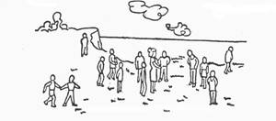
30. Во время прогулки все расположились на траве. Обозначь, где находишься ты.
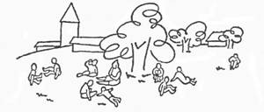

22. Это площадка для игр. Обозначь, где находишься ты.
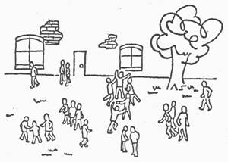

/модификация методики Рене Жиля/
Цель: выявить общий фон благополучия ребенка в детском саду, определить особенности восприятия ребенком педагога и сверстников, желание и потребность общаться с ними, измерить психологическую дистанцию отношений.
Материал: карточки с рисунками /2 шт./
Инструкция: ребенку показывают карточки и говорят: "Представь,
что на рисунке изображена ваша группа. Это ваши дети. Это
ваш воспитатель. Подумай и скажи, где бы ты хотел быть нарисован
на этой карточке…" /ответ ребенка регистрируется /.
Карточка I.

Интерпретация:
1 зона – наибольшее эмоциональное благополучие; взаимопонимание; психологический комфорт.
2 зона - взаимопонимание, но некоторая эмоционально-личностная отдаленность; психологический комфорт.
3 зона - психологический дискомфорт; эмоциональная напряженность, возможны трудности контакта:
а/ противодействия самого ребенка,
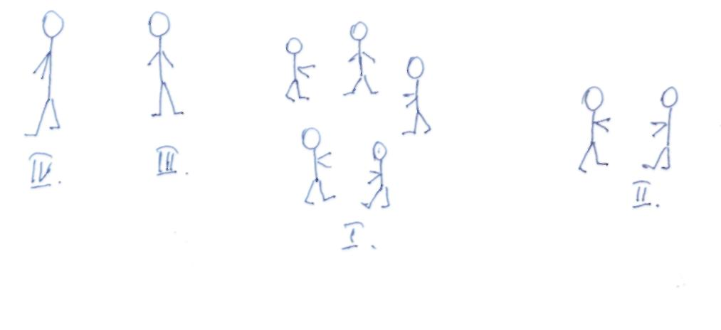
б/ противодействия воспитателя.
4 зона - негативизм /самоизоляция/.

Карточка предъявляется ребенку дважды, т.к. ребенок общается с двумя воспитателями.
Карточка 2.

Цель: выявить зону благополучия в общении со сверстниками.

Интерпретация: I
1 зона – ярко выражена потребность в общении со сверстниками;
2 зона - предпочтение избирательных отношений;
3 зона - желание общаться с детьми, но неуверенность в себе;
4зона - нет потребности в общении со сверстниками, полное отрицание, негативизм, неприятие, самоизоляция.
(Иногда ребенок высказывает желаемое за действительное
/не реальный фон, а воображаемый/).

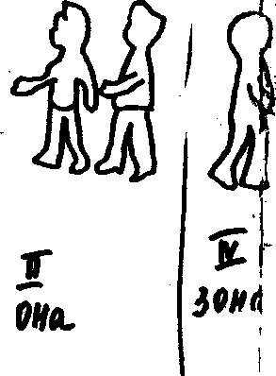
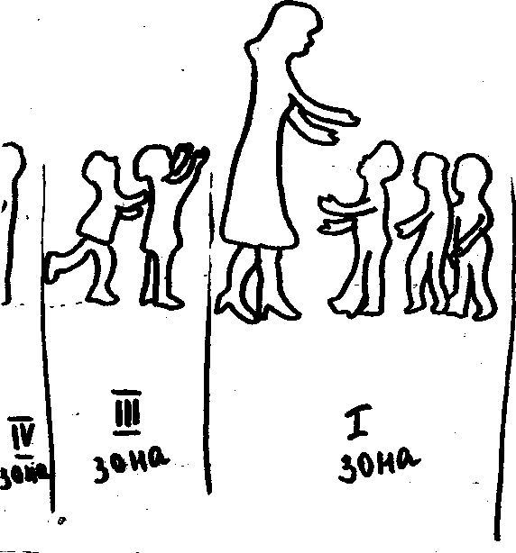

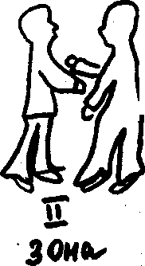
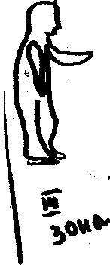
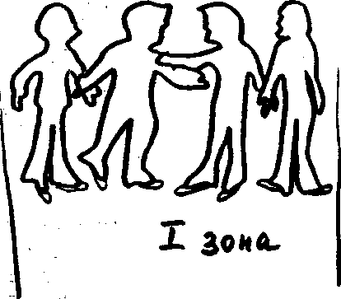

Ребенку показывают нарисованную на бумаге лесенку с семью ступеньками, где средняя ступенька имеет вид площадки, и объясняют задание (рис. 33).
Инструкция: «Если всех детей рассадить на этой лестнице, то на трех верхних ступеньках окажутся хорошие дети: умные, добрые, сильные, послушные — чем выше, тем лучше (показывают: «хорошие», «очень хорошие», «самые хорошие»). А на трех нижних ступеньках окажутся плохие дети — чем ниже, тем хуже («плохие», «очень плохие», «самые плохие»). На средней ступеньке дети не плохие и не хорошие. Покажи, на какую ступеньку ты поставишь себя. Объясни почему».
Для того чтобы легче было выполнять задание, предлагают поместить на ту или иную ступеньку карточку с изображением мальчика или девочки (в зависимости от пола ребенка).
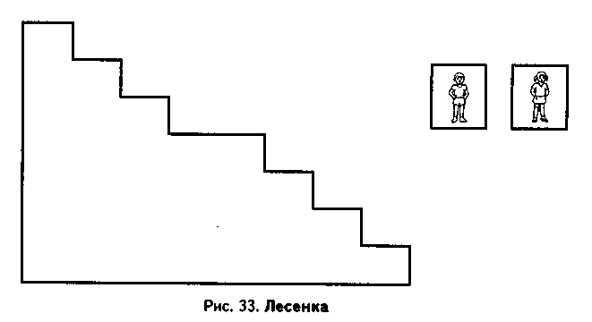
После того как ребенок сделает пометку, его спрашивают: «Ты такой на самом деле или хотел бы быть таким? Пометь, какой ты на самом деле и каким хотел бы быть». «Покажи, на какую ступеньку тебя поставила бы мама (воспитательница, учительница)».
Используется стандартный набор характеристик: «хороший — плохой», «добрый — злой», «умный — глупый», «сильный — слабый», «смелый — трусливый», «самый старательный — самый небрежный». Количество характеристик можно сократить.
В процессе обследования необходимо учитывать, как ребенок выполняет задание: испытывает колебания, раздумывает, аргументирует свой выбор. Если ребенок не дает никаких объяснений, ему следует задать уточняющие вопросы: «Почему ты себя сюда поставил? Ты всегда такой?» и т.д.

Приложение 1

Сказка
ПОЧЕМУ ЗАЙЦЫ ЗИМОЙ БЕЛЫЕ ШУБКИ НОСЯТ*

Повстречались как-то в лесу Мороз и заяц. Мороз расхвастался:
— Я самый сильный в лесу. Любого одолею, заморожу, в сосульку превращу.
— Не хвастай, Мороз Васильевич, не одолеешь! — говорит заяц.
— Нет, одолею!
— Нет, не одолеешь! — стоит на своем заяц. Спорили они, спорили, и надумал Мороз заморозить зайца. И говорит:
— Давай, заяц, об заклад биться, что я тебя одолею.
Давай, — согласился заяц.**

Принялся тут Мороз зайца морозить. Стужу-холод напустил, ледяным ветром закружил. А заяц во всю прыть бегать да скакать взялся. На бегу-то не холодно. А то катается по снегу да поет:

Князю тепло,
Князю жарко!
Греет, горит —
Солнышко ярко!

Уставать стал Мороз, думает: "До чего ж крепкий заяц!" А
сам еще сильнее лютует, такого холода напустил, что кора на деревьях лопается, пни трещат. А зайцу все нипочем — то на гору бегом, то с горы кувырком, то чертогоном по лугу носится.
Совсем из сил Мороз выбился, а заяц и не думает замерзать. Отступился Мороз от зайца:
— Разве тебя, косой, заморозишь — ловок да прыток ты больно!
Подарил Мороз зайцу белую шубку. С той поры все зайцы зимой ходят в белых шубках.
________________________________
* Чудесный короб. М., 1988. С.65.
** Чтение прерывается после слов: "Давай, — согласился заяц".

Приложение 2

Экспериментальная беседа по определению
внутренней позиции школьника

Ф.И., возраст_________________________________________________

1. Ты хочешь идти в школу?
(В случае отрицательного ответа спросить: "Почему?")

2. Ты хочешь еще на год остаться в детском саду (дома)?
(В случае отрицательного ответа спросить:"Почему?")

3. Какие занятия тебе больше всего нравятся в детском саду?
Почему?

4. Ты любишь, когда тебе читают книжки?
(В случае отрицательного ответа спросить:"Почему?")

5. Ты сам (сама) просишь, чтобы тебе почитали книжку?
(В случае отрицательного ответа спросить:"Почему?")

6. Какие у тебя любимые книжки?

7. Почему ты хочешь идти в школу?

8. Стараешься ли ты выполнить работу, которая у тебя не получается или бросаешь ее?

9. Тебе нравятся школьные принадлежности?

10. Если тебе разрешат дома пользоваться школьными принадлежностями, а в школу разрешат не ходить, то тебя это устроит? Почему?

11. Если ты сейчас с ребятами будешь играть в школу, то кем ты
хочешь быть: учеником или учителем? Почему?

12. В игре в школу, что тебе хочется, чтобы было длиннее: урок
или перемена? Почему?

Приложение 3

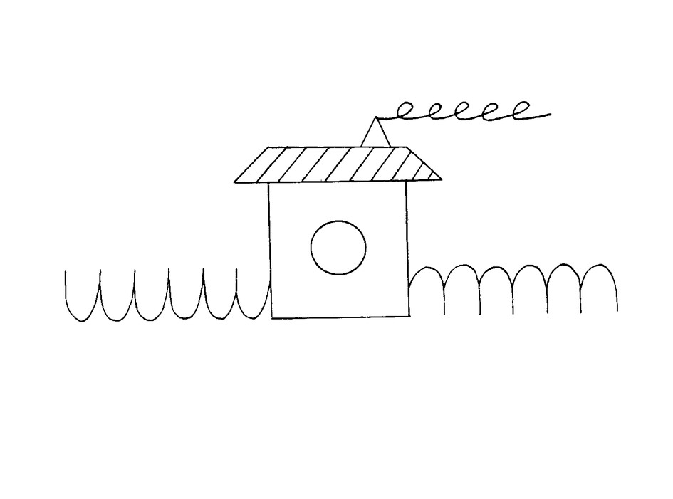

Приложение 4

ВОПРОСЫ К МЕТОДИКЕ "ДА И НЕТ"

Ф.И., возраст _________________________________________________
1. Ты хочешь идти в школу?
2. Ты любишь слушать сказки?
3. Ты любишь смотреть мультфильмы?
4. Тебе нравится гулять в лесу?
5. Ты любишь играть в игрушки?
6. Ты хочешь учиться?
7. Ты любишь играть во дворе с ребятами?
8. Тебе нравится болеть?
9. Ты любишь смотреть телевизор?

Приложение 5
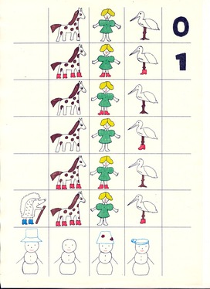

Приложение 6

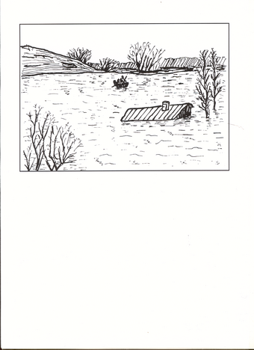

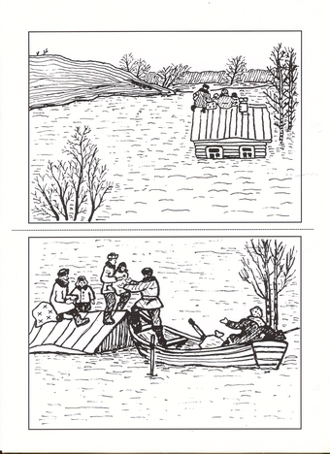

СЛОВА К МЕТОДИКЕ "ЗВУКОВЫЕ ПРЯТКИ"
Ф.И., возраст_____________________________________________

"О" |  |  |  |  |  |  | "А"
кошка |  |  |  |  |  |  | палец
стул |  |  |  |  |  |  | краски
цепочка |  |  |  |  |  |  | индюк
пирог |  |  |  |  |  |  | ведро
песня |  |  |  |  |  |  | тетрадь
"Ш" |  |  |  |  |  |  | "С"
шарик |  |  |  |  |  |  | станция
почта |  |  |  |  |  |  | зубы
каштан |  |  |  |  |  |  | цапля
сук |  |  |  |  |  |  | песок
карандаш |  |  |  |  |  |  | голос

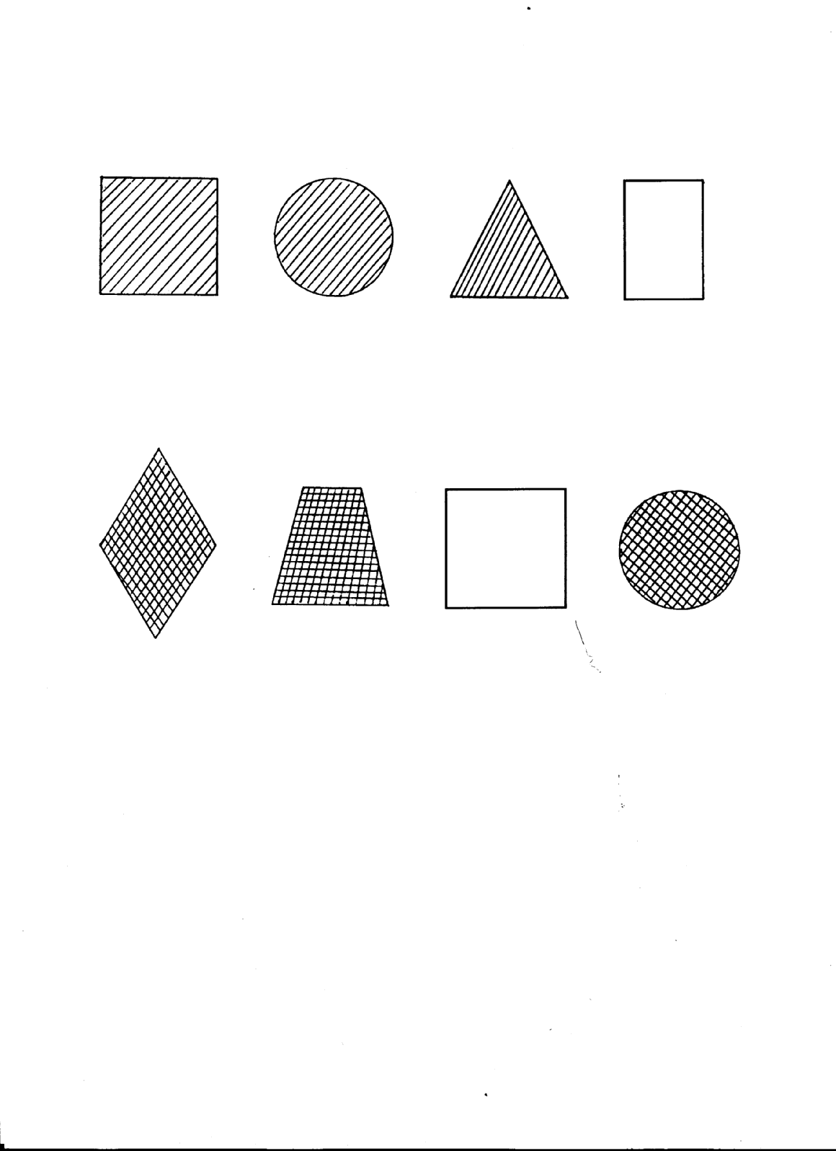

Рекомендуем педагогам разбить детей старшего дошкольного возраста по уровням познавательного развития, рекомендуемым У.В.Ульенковой, продемонстрировав их количественное соотношение.

1 уровень развития

-задача ребенка заинтересовывает сразу, положительно-эмоциональное состояние сохраняется на протяжении всего занятия
- ребенок получает удовольствие, когда находит правильные ответы, стремится продолжить работу
- ребенок понимает задачу быстро и не нуждается в ее повторении
- все мыслительные операции совершает правильно и самостоятельно
- в задачах на классификацию может вербально доказать правильность решения
- проявляет возможности саморегуляции в интеллектуальной деятельности
- старается обдумать свое решение не спеша отыскивая ответ
- помощь взрослого при решении задач ему не нужна, если нужна то в минимальная, виде направления.
- ребенок думает над решением, оценивает степень правильности решения
- если неудовлетворен, может изменить или улучшить результат.

2 уровень развития

- задача заинтересовывает ребенка, проявляет положительно-эмоциональное отношение к заданию
- выполняет задание охотно
-понимает задание без дополнительных пояснений. Иногда требует разъяснений.
-объем знаний для решения задач достаточен
- все предложенные мыслительные операции совершает более-менее правильно
- понимает задание, сосредотачивается на нем, в ходе выполнения нуждается в помощи взрослого
- при затруднениях нуждается в системе побуждающих, а в ряде случаев наводящих вопросов
- ошибки при решении задач может заметить сам, но большей частью с помощью взрослого и с его же помощью их исправить.

3 уровень развития

- ребенок заинтересован в просьбе взрослого и приступает к занятию
- к содержанию занятия равнодушен
- если ребенку предложить перейти к другому занятию, он готов, не решив предыдущего
- по ходу деятельности нуждается в постоянном поощрении
- самостоятельно понимает лишь очень легкие задачи
- в большинстве случаев нуждается в повторении задания
- нуждается в прямой помощи взрослого и в показе материала
- фонд действенных знаний беден и узок
- необходимыми операциями в умственной деятельности владеет недостаточно
- решает отдельные задачи при опоре на восприятие или непосредственное действие с предметами
- ответы чаще ситуативные, вычленить главное не удается
- правильно выполняет практические действия, но не может обосновать
- саморегуляция низкая
- включается в задание при активной поддержке взрослого
- по ходу работы нуждается в наводящих вопросах
- ошибки не замечает ни самостоятельно, ни с помощью взрослого

КАРТА РАЗВИТИЯ
7 лет
Ф.И. ребенка_________________________________________________________________
Возраст __________________________________________
Дата заполнения ______________________________________

ЧАСТЬ 1.
Педагог (воспитатель) внимательно читает приведенные ниже характеристики интегративных качеств и, в зависимости от частоты их проявления у данного ребенка, отмечает нужное количество баллов.

№ | Характеристики интегративных качеств | Частота проявления
 |  | часто | иногда |  |  | крайне редко
Любознательный, активный
1. | Проявляет интерес к новым предметам, событиям, явлениям, которые непосредственно не наблюдает. | 2 балла | 1 балл |  |  | 0 баллов
2. | Задает вопросы об известных ему предметах, событиях, явлениях для получения новой, неизвестной информации | 2 балла | 1 балл |  |  | 0 баллов
3. | Самостоятельно исследует предметы, если их свойства и использование неизвестны, и/или в случаях затруднений | 2 балла | 1 балл |  |  | 0 баллов
4. | Интересуется прошлым и будущим взрослых и сверстников | 2 балла | 1 балл |  |  | 0 баллов
5. | Проявляет интерес к различным областям | 2 балла | 1 балл |  |  | 0 баллов
6. | Активно участвует на занятиях (задает вопросы, обращает внимание на ошибки сверстников и свои ошибки, предлагает свои варианты решения стоящей перед ним задачи и пр.) | 2 балла | 1 балл |  |  | 0 баллов
7. | Инициирует общение и взаимодействие со сверстниками и взрослыми. Самостоятельно предлагает способы позитивного общения и взаимодействия | 2 балла | 1 балл |  |  | 0 баллов
8. | Сочетает (интегрирует) различные усвоенные движения и действия в зависимости от особенностей ситуации и своих целей. | 2 балла | 1 балл |  |  | 0 баллов
Сумма баллов:
Уровневый показатель:
Эмоционально-отзывчивый
1. | На поведение ребенка влияет указание на эмоциональное состояние взрослого или сверстника | 2 балла | 1 балл |  |  | 0 баллов
2. | Использует различные выразительные средства для передачи своих эмоциональных состояний, эмоциональных состояний персонажей игры, художественных произведений и пр. | 2 балла | 1 балл |  |  | 0 баллов
3. | Эмоционально переживает содержание художественного произведения (рассказа, сказки, песни, мелодии, картины, иллюстрации и пр.), без специальных воздействий взрослого. | 2 балла | 1 балл |  |  | 0 баллов
4. | Обращает внимание на изменение настроения взрослого или сверстника, спрашивает о его причинах. | 2 балла | 1 балл |  |  | 0 баллов
Сумма баллов:
Уровневый показатель:
Овладевший средствами общения и способами взаимодействия со взрослыми и сверстниками
1. | Преобладают конструктивные формы общения и взаимодействия: договаривается, обменивается предметами, распределяет действия при сотрудничестве и т.д. | 2 балла | 1 балл |  |  | 0 баллов
2. | Способен успешно работать в коллективе сверстников (договариваться, распределять обязанности, организовывать коллективный труд, контролировать себя и других детей в контексте общей цели, возникающих сложностей и др.) | 2 балла | 1 балл |  |  | 0 баллов
3. | Способен изменять стиль общения со взрослыми и сверстниками в зависимости от ситуации. | 2 балла | 1 балл |  |  | 0 баллов
4. | В общении со взрослыми и сверстниками свободно владеет диалогической, прямой и косвенной речью. | 2 балла | 1 балл |  |  | 0 баллов
5. | Способен полностью выразить свое отношение и оценку по поводу содержания прочитанного. | 2 балла | 1 балл |  |  | 0 баллов
Сумма баллов:
Уровневый показатель:
Способный управлять своим поведением и планировать свои действия на основе первичных ценностных представлений, соблюдающий элементарные общепринятые нормы и правила поведения
1. | Независимо от эмоционального отношения к ситуации, взрослому, сверстнику выполняет усвоенные правила поведения и взаимодействия | 2 балла | 1 балл |  |  | 0 баллов
2. | Ссылается на элементарные социальные нормы (в т.ч. и на представления о гендерных стереотипах поведения), отстаивая необходимость того или иного поведения (своего или сверстников) | 2 балла | 1 балл |  |  | 0 баллов
3. | Эмоционально реагирует на соблюдение/нарушение им правил, даже если взрослый ему на это не указывает | 2 балла | 1 балл |  |  | 0 баллов
4. | Способен дать этическую оценку сверстникам и себе за соблюдение и/или нарушение правил поведения и взаимодействия | 2 балла | 1 балл |  |  | 0 баллов
Сумма баллов:
Уровневый показатель:
Способен решать интеллектуальные и личностные задачи (проблемы), адекватные возрасту
1. | Играет в дидактические игры, самостоятельно придумывает проблемные ситуации, используя усвоенную информацию | 2 балла | 1 балл |  |  | 0 баллов
2. | Успешно использует обобщенные наглядно-образные средства (схемы, планы, чертежи и пр.) для решения различных познавательных задач и проблемных ситуаций | 2 балла | 1 балл |  |  | 0 баллов
3. | Адекватно использует элементарные словесно-логические средства при решении различных познавательных задач и проблемных ситуаций | 2 балла | 1 балл |  |  | 0 баллов
4. | Творчески подходит к выполнению различных видов деятельности, создавая разнообразные и оригинальные образы | 2 балла | 1 балл |  |  | 0 баллов
5. | Может достигать цели в познавательной, продуктивной и иных видах деятельности, независимо от их привлекательности | 2 балла | 1 балл |  |  | 0 баллов
6. | Может рассказать о своем замысле (цели), способах его реализации, последовательности действий | 2 балла | 1 балл |  |  | 0 баллов
7. | Может контролировать промежуточные и конечные результаты своей деятельности (находить ошибки, анализировать успешность (эффективность) действий, полученный результат) | 2 балла | 1 балл |  |  | 0 баллов
8. | Способен планировать взаимодействие с другими детьми (договариваться о цели деятельности, распределять, согласовывать действия) | 2 балла | 1 балл |  |  | 0 баллов
9. | В общении со сверстниками и взрослым может отстаивать свою точку зрения конструктивными (позитивными) способами | 2 балла | 1 балл |  |  | 0 баллов
10. | При взаимодействии и общении со сверстниками и взрослыми руководствуется социальными нормами и правилами | 2 балла | 1 балл |  |  | 0 баллов
11. | Может решать интеллектуальные задачи (проблемы), не прибегая к помощи взрослого | 2 балла | 1 балл |  |  | 0 баллов
12. | Может решать личностные задачи, не прибегая к помощи взрослого | 2 балла | 1 балл |  |  | 0 баллов
Сумма баллов:
Уровневый показатель:
Имеющий первичные представления о себе, семье, обществе (ближайшем социуме), государстве (стране), мире и природе

 |  | Овладевший материалом программы в полном объеме |  | Овладевший примерно половиной объема материала, предусмотренным программой |  |  | Овладевший примерно половиной объема материала, предусмотренным программой
1. | Знает свое имя, отчество, фамилию, полный возраст, полный адрес, свои особенности, достоинства и перспективы развития. | 2 балла |  | 1 балл |  |  | 0 баллов
2. | Способен составить словесные портреты знакомых людей, отражая особенности внешности и значимые качества. | 2 балла |  | 1 балл |  |  | 0 баллов
3. | Знает простейшую структуру государства, его символы, имеет представление о «малой» и «большой» Родине, определяет собственную принадлежность государства. | 2 балла |  | 1 балл |  |  | 0 баллов
4. | Имеет представление о планете Земля, многообразии стран и государств (европейские, африканские, азиатские и др.), населении и своеобразии природы планеты. | 2 балла |  | 1 балл |  |  | 0 баллов
5. | Знает сезонные закономерности и потребности в жизни растений и животных. | 2 балла |  | 1 балл |  |  | 0 баллов
6. | Имеет представление о некоторых видах туда взрослых, связанных с удовлетворением потребностей людей, общества и государства (цели и содержание видов труда, некоторые трудовые процессы, результаты, их личностную, социальную и государственную значимость и т.д.) | 2 балла |  | 1 балл |  |  | 0 баллов
Сумма баллов:
Уровневый показатель:
Овладевший универсальными предпосылками учебной деятельности. (только два уровня)
 |  | да |  |  | нет
1. | Способен работать по правилу и образцу, слушать взрослого и выполнять его инструкцию. | 1 балл |  |  | 0 баллов
2. | Способен под руководством взрослого и самостоятельно оценить результат собственной деятельности, определить причины допущенных ошибок, наметить пути их исправления и добиться результата. | 1 балл |  |  | 0 баллов
Сумма баллов:
Уровневый показатель:

Сумма уровневых показателей всех интегративных качеств:
Уровень овладения ребенком основными интегративными качествами (7 из 9)

Обработка результатов.
1. В карте развития подсчитывается сумма баллов, набранная ребенком за все характеристики каждого интегративного качества и заносится в строку «Сумма баллов».
2. Используя Таблицу № 2 суммарный бал каждого интегративного качества переводится в уровневые показатели и заносится в карту развития в строку «Уровневый показатель» (для дальнейшего удобства другим цветом).
3. В карте развития подсчитывается сумма уровневых показателей всех интегративных качеств (сумма баллов во всех строках «Уровневый показатель») и заносится в строку «Сумма уровневых показателей всех интегративных качеств».
4. Определение уровня освоения ребенком основных интегративных качеств. Используя Таблицу № 2 определяется уровень освоения ребенком основных интегративных качеств (7 из 9) на данном этапе развития (высокий, средний или низкий).

Таблица №1.

Определение уровня развития основных интегративных качеств (7 лет).

Интегративное качество | Высокий уровень развития | Средний уровень развития | Низкий уровень развития
Шкальные баллы  (? Уровневые показатели) | 2 балла | 1балл | 0 баллов
Любознательный, активный | 12-16 баллов | 5-11 баллов | 0-4 балла
Эмоционально-отзывчивый | 6-8 баллов | 3-5 баллов | 0-2 балла
Овладевший средствами общения и способами взаимодействия со взрослыми и сверстниками | 8-10 баллов | 3-7 баллов | 0-2 балла
Способный управлять своим поведением и планировать свои действия на основе первичных ценностных представлений, соблюдающий элементарные общепринятые нормы и правила поведения | 6-8 баллов | 3-5 баллов | 0-2 балла
Способен решать интеллектуальные и личностные задачи (проблемы), адекватные возрасту | 17-24 баллов | 8-16 баллов | 0-7 балла
Именующий первичные представления о себе, семье, обществе (ближайшем социуме), государстве (стране), мире и природе | 9-12 баллов | 4-8 баллов | 0-3 балла
Овладевший универсальными предпосылками учебной деятельности. (только два уровня) | 2 балла | 1 балл | 0 баллов

За каждый уровень освоения основных интегративных качеств ребенок получает соответствующий балл: низкий уровень – 0 баллов, средний уровень – 1 балл, высокий уровень – 2 балла, которые заносятся в карту развития в строку «Уровневый показатель» (для дальнейшего удобства другим цветом).

Таблица № 2.
 | Высокий | Средний | Низкий
Суммарный показатель освоения ребенком основных интегративных качеств (7 из 9) | 10-14 баллов | 5-9 баллов | 0-4 балла

Подробно о видах обобщения см. Давыдов В.В. Виды обобщения в обучении. М., 1972.
Принцип кодирования картинок цифрами „1” и „0” по признаку наличия или отсутствия сапожек на ногах фигурок взят из игры А.Лельевра „Забавная кибернетика” (ж. „Веселые картинки”, №7, 1986).
Давыдов В.В. Виды обобщения в обучении. М., 1972. С. 324.
см. Рубинштейн С.Я. Экспериментальные методики патопсихологии. М., 1970. Рубинштейн С.Я. Психология умственно отсталого школьника. М., 1986.
Выготский Л.С. История развития высших психических функций. Собр.соч. Т.3. – М., 1983, с. 269—270.
? Забрамная С.Д. Наглядный материал для психолого-педагогического обследования детей в медико-педагогических комиссиях. М., 1985.

